TAURAGĖS R. LAUKSARGIŲ PAGRINDINĖ MOKYKLA

INICIATYVOS
„Šok į tėvų klumpes“
AKIMIRKOS

2017-2018 m.m.
Išvyka į baldų gamyklą “Alantas”

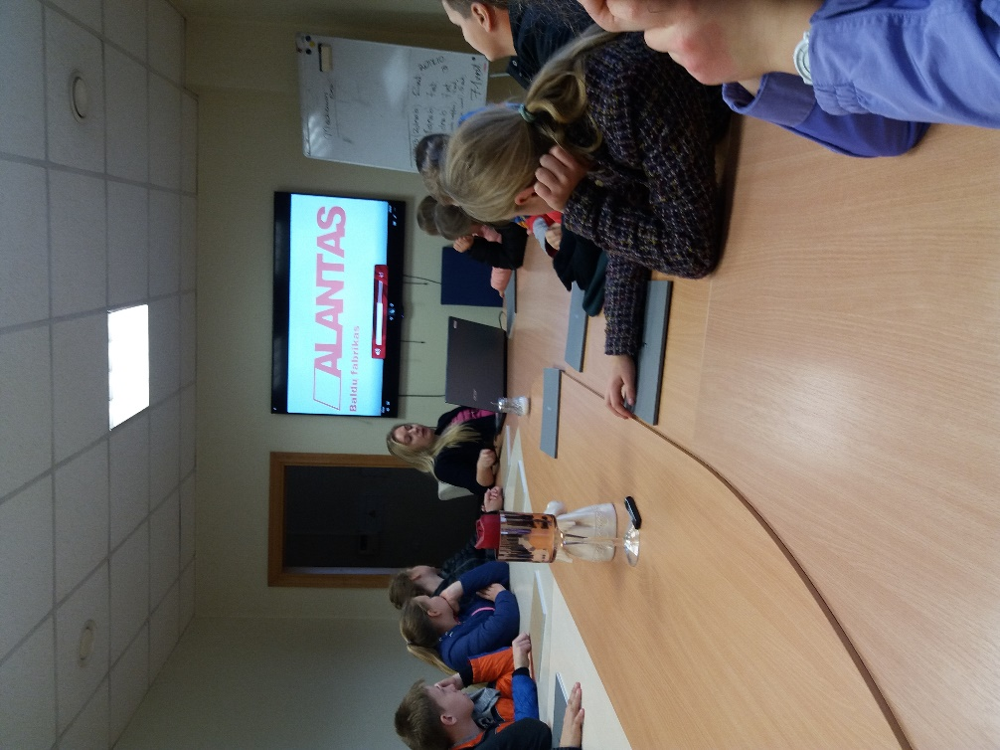
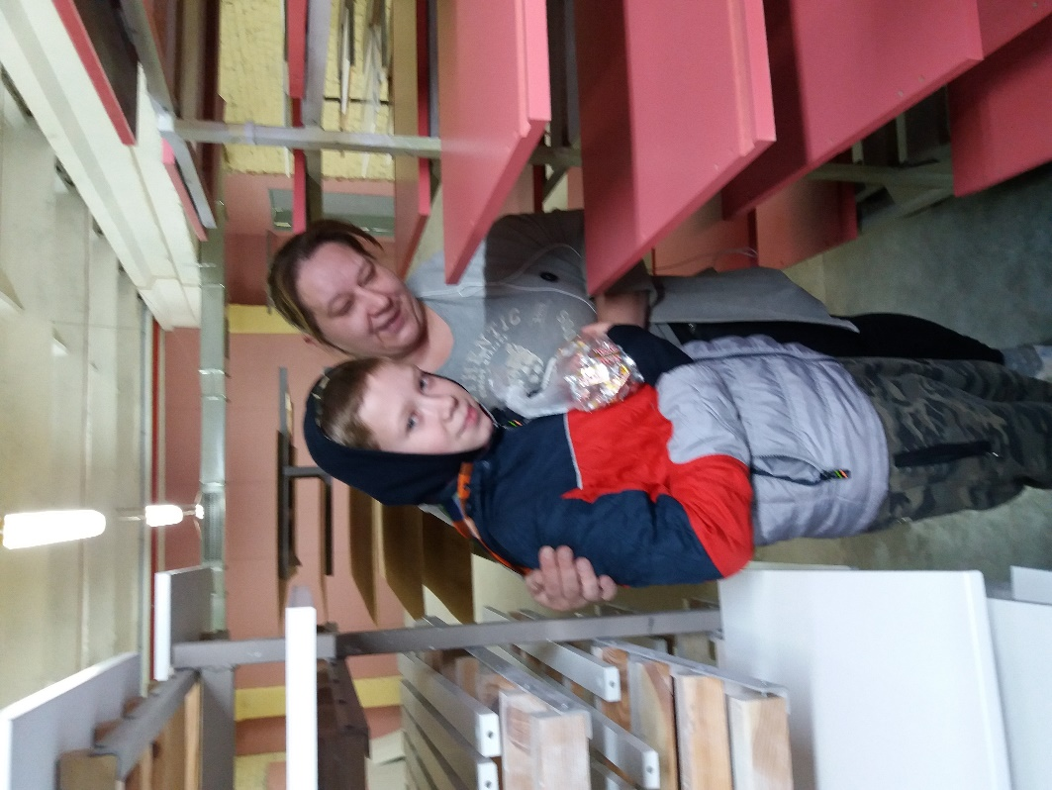

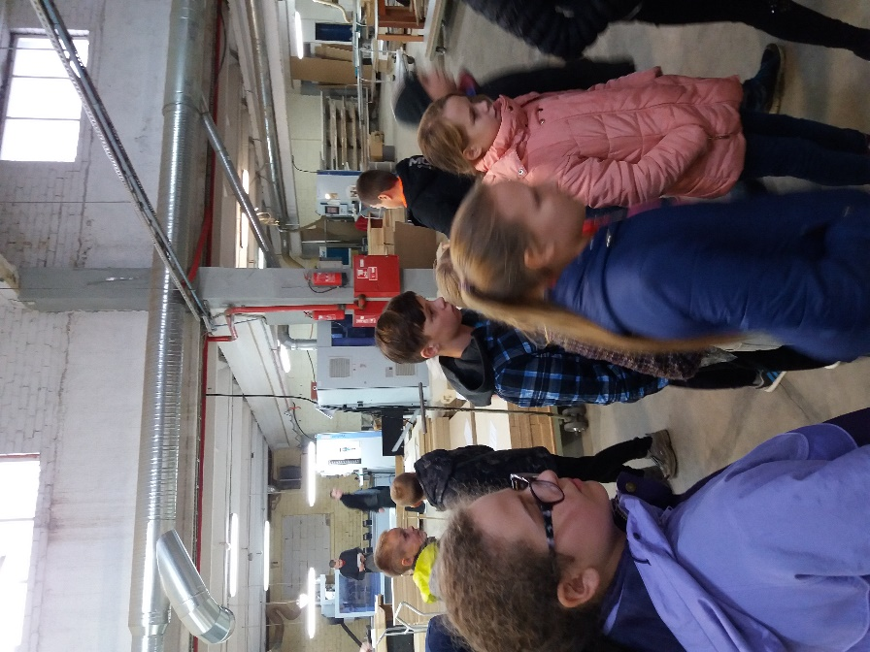

Senelio Prano pasakojimas ir pamokymai apie profesiją ir pomėgius

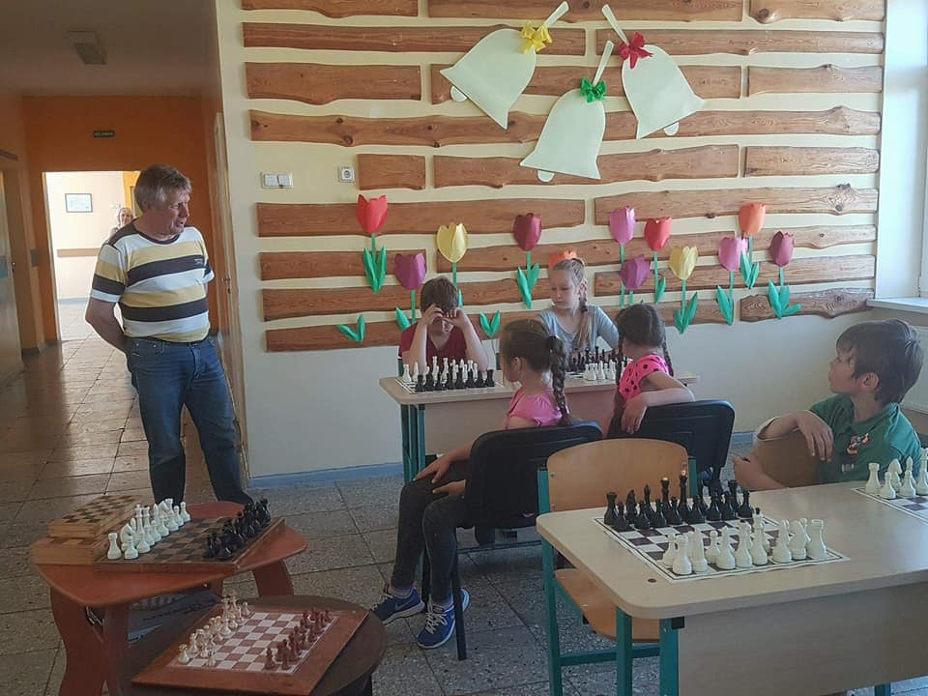

Susipažinimas su muziejininko profesija ir dalyvavimas renginyje
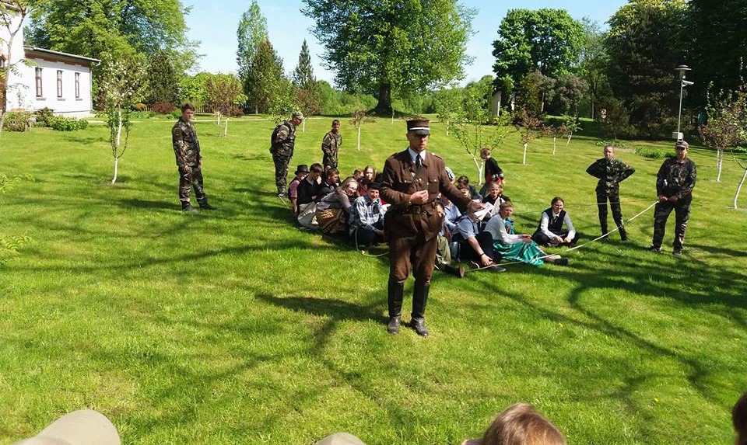
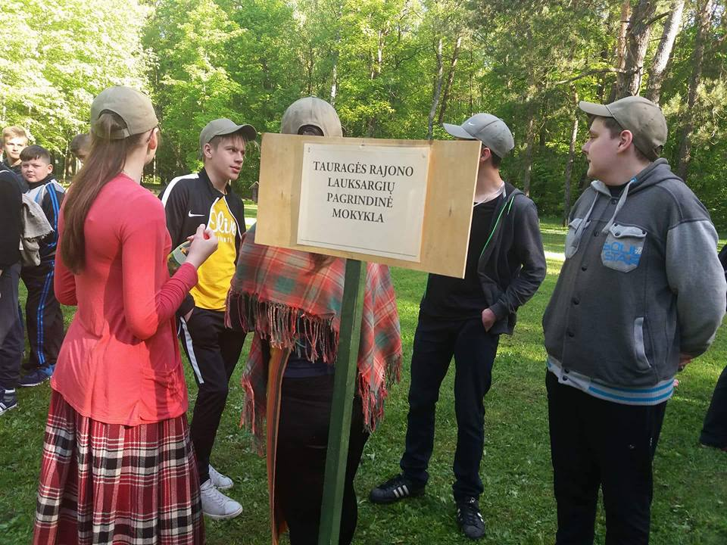

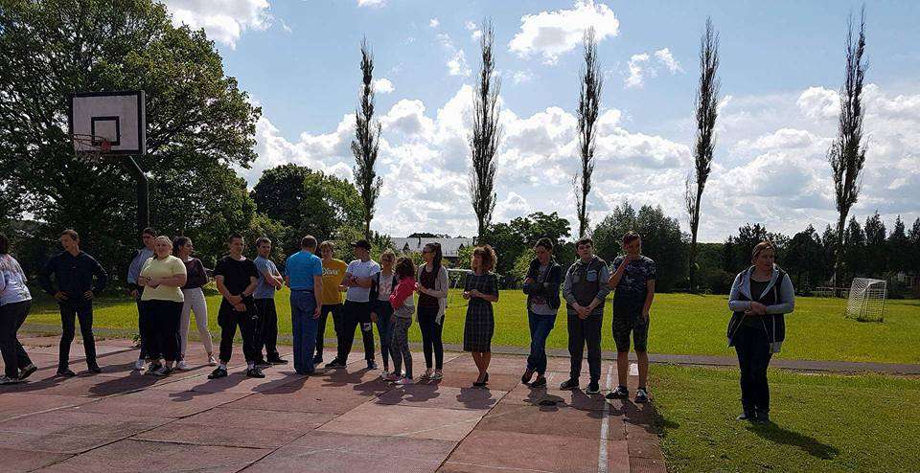
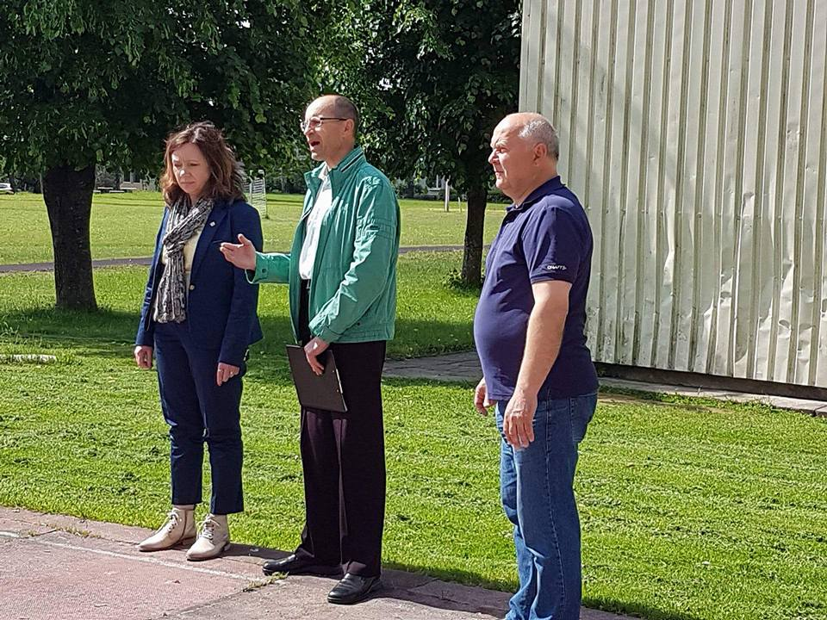
Gaisrininko pasakojimas

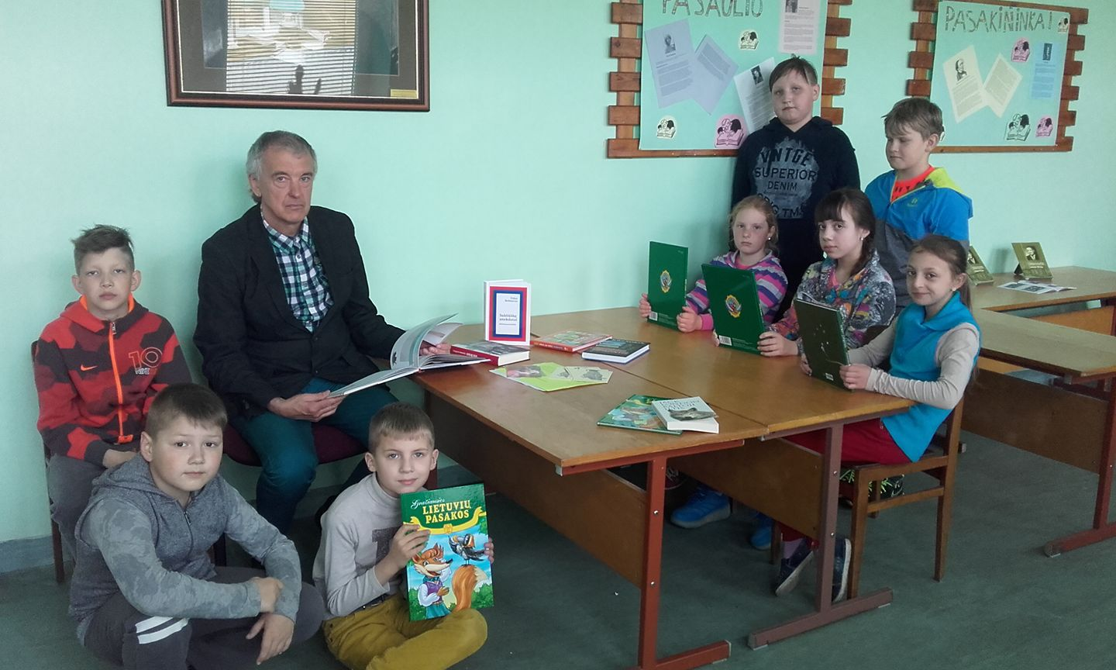
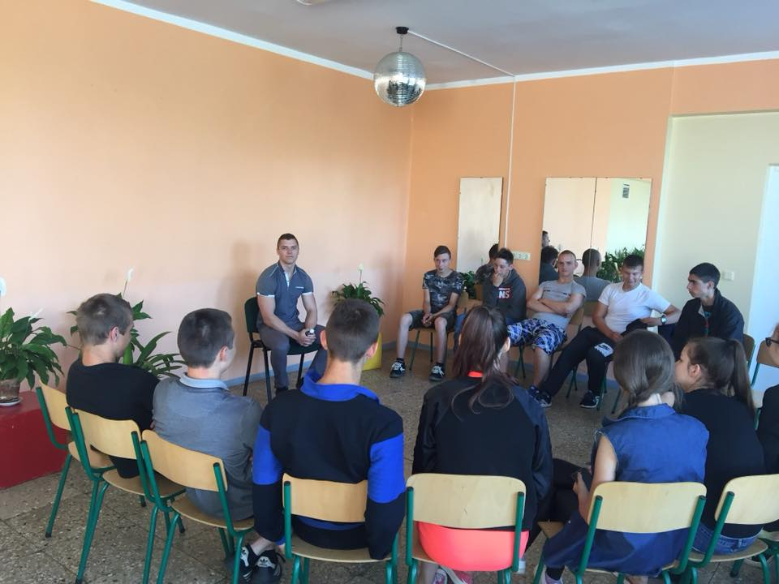

Susitikimai su sporto klubo savininku ir raštytoju

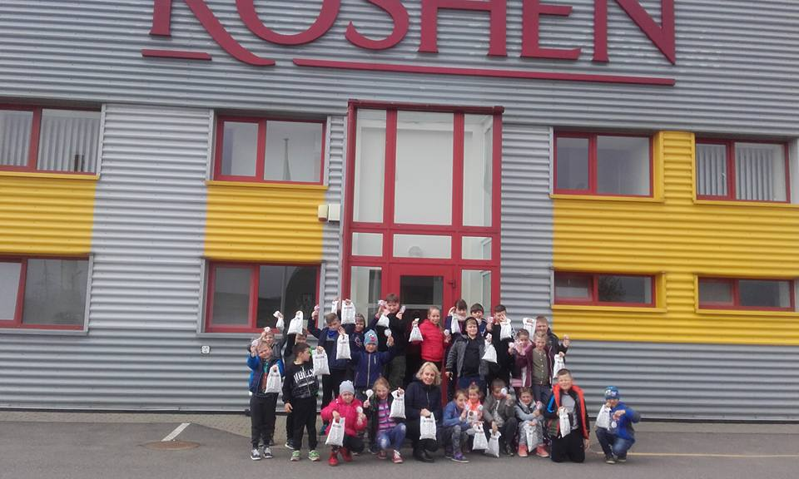

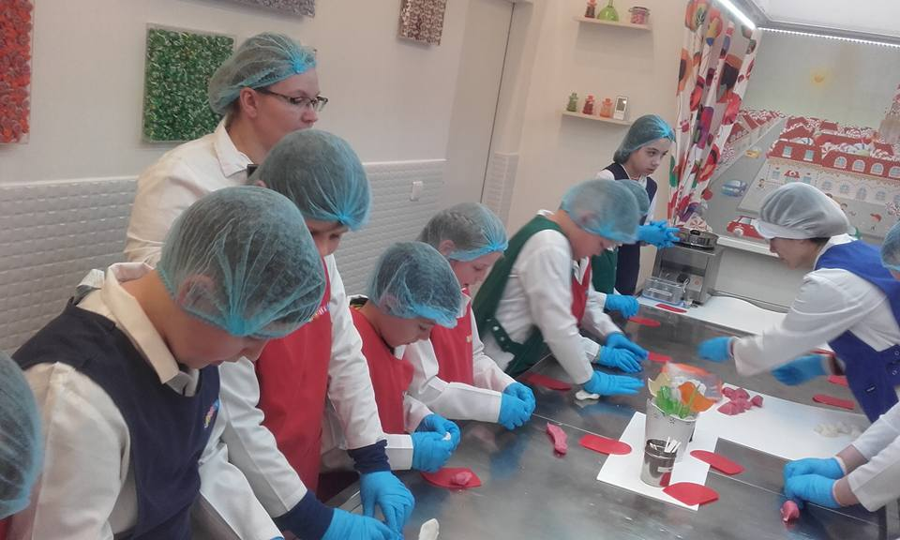
Saldainių gaminimas

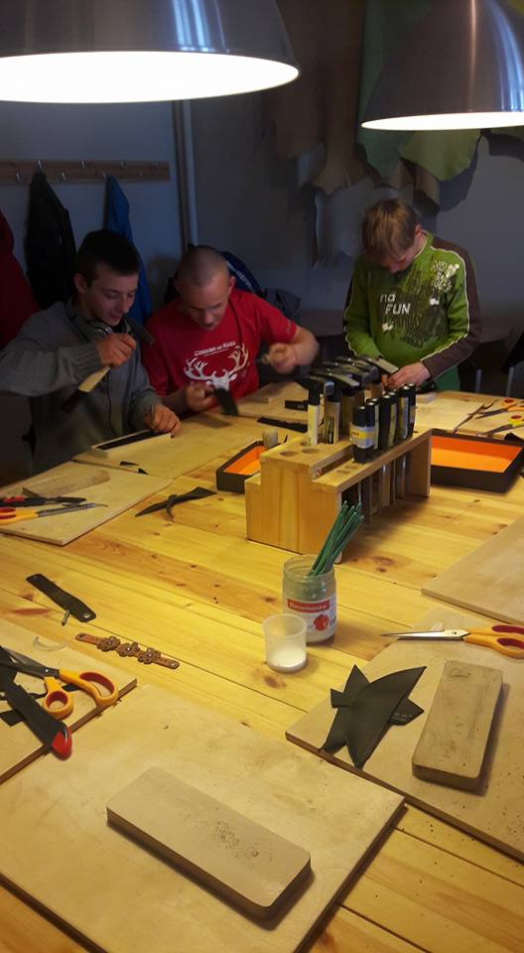

Apsilankymas pas amatininką

